Εφαρμογή Βάσης Δεδομένων για Εθελοντικό Οργανισμό

Δημιουργία Βάσης Δεδομένων MySQL, εισαγωγή δεδομένων και δημιουργία γραφικής διεπαφής για υλοποίηση ερωτημάτων

Χρήστος Φραντζόλας

University of Patras, Department of Electrical and Computer Engineering, [christosfrantzolas@gmail.com](mailto:christosfrantzolas@gmail.com) , 1053706

Λευτέρης Πεταλάς

University of Patras, Department of Electrical and Computer Engineering, [leftispeta@gmail.com](mailto:leftispeta@gmail.com) , 1053637

Η παρούσα αναφορά αποτελεί κομμάτι της εργασίας που εκπονήθηκε στα πλαίσια του μαθήματος Βάσεις Δεδομένων (2020-2021). Η εργασία αφορά τη δημιουργία μίας βάσης δεδομένων MySQL για έναν εθελοντικό οργανισμό, καθώς και την υλοποίηση κατάλληλης εφαρμογής για τη χρήση της βάσης δεδομένων (υλοποίηση του Συστήματος Διαχείρισης της συγκεκριμένης βάσης, ορισμένων ερωτημάτων που θεωρούνται απαραίτητα για την συγκεκριμένη εφαρμογή, καθώς και του συστήματος γραφικής διεπαφής που συνοδεύει την εφαρμογή). Ο κώδικας που συνοδεύει την αναφορά αυτή είναι ανεβασμένος σε καταθετήριο στο Github (ο σύνδεσμος δίνεται στο αντίστοιχο παράρτημα)

CCS CONCEPTS

•Information systems~Data management systems~Database design and models~Entity relationship models

•Information systems~Data management systems~Query languages

•Information systems~Data management systems~Database management system engines

**Λέξεις Κλειδιά:** MySQL, phpMyAdmin, Βάση Δεδομένων, Python, Εθελοντικός Οργανισμός.

1. ΠΕΡΙΛΗΨΗ

Η βασικότερη ιδέα γύρω από την υλοποίηση του συγκεκριμένου project ήταν η δημιουργία μίας εφαρμογής βάσεων δεδομένων για έναν Εθελοντικό Οργανισμό (στο εξής θα αναφέρεται ως οργανισμός ή ομάδα), η οποία θα ικανοποιεί τις ανάγκες του σε πολλά επίπεδα (διαχείριση μελών, υποομάδων, εκδηλώσεων, επαφών, οικονομικών ενισχύσεων και project). Συγκεκριμένα, για την εσωτερική δομή της ομάδας εμπνευστήκαμε από ένα παράδειγμα του πραγματικού κόσμου με το οποίο είμαστε αρκετά εξοικειωμένοι, αυτό της εθελοντικής ομάδας IEEE Student Branch - University of Patras που δραστηριοποιείται στο πανεπιστήμιό μας. Ως εκ τούτου, είχαμε μία αρκετά στέρεη βάση ώστε η εφαρμογή μας να αντικατοπτρίζει έναν μικρόκοσμο και τις ανάγκες του που βρίσκονται αρκετά κοντά σε ένα παράδειγμα του πραγματικού κόσμου (αλλά μοιράζονται εξίσου και πολλές ιδιαιτερότητές του). Προφανώς αυτό σημαίνει πως πολλά στοιχεία της εφαρμογής είναι αρκετά ιδιαίτερα και απαιτούν εξήγηση σε κάποιον εξωτερικό παρατηρητή. Παρακάτω θα προσπαθήσουμε να εξηγήσουμε κάποια από αυτά τα ιδιαίτερα στοιχεία, τα οποία κατά τη γνώμη μας κάνουν το project πιο ενδιαφέρον και πιο ρεαλιστικό. Μαζί με την υλοποίηση της βάσης δεδομένων, ασχοληθήκαμε με τη δημιουργία μίας ενδεικτικής εφαρμογής με γραφική διεπαφή, για να δώσουμε μία εικόνα για το πώς η βάση θα μπορούσε να χρησιμοποιηθεί από τη διοίκηση της ομάδας για κάποιες βασικές λειτουργίες.

1. ΜΕΘΟΔΟΛΟΓΙΑ

Για την υλοποίηση της εργασίας δουλέψαμε με τον εξής τρόπο:

1. Συγγραφή περιγραφής μικρόκοσμου (βρίσκεται στο αντίστοιχο παράρτημα): Μελετήσαμε προσεκτικά τις ανάγκες ενός εθελοντικού οργανισμού όσον αφορά την αποθήκευση και διαχείριση δεδομένων, βασιζόμενοι, όπως αναφέρθηκε παραπάνω στο πραγματικό παράδειγμα του IEEE SB UPatras, απλοποιώντας όπου χρειαζόταν κάποιες λεπτομέρειες.
2. Δημιουργία διαγράμματος Οντοτήτων - Συσχετίσεων (ERD): Χρησιμοποιώντας το εργαλείο ERDmaker υλοποιήσαμε το ERD, όπως αυτό προέκυψε από τη μελέτη του μικρόκοσμου.

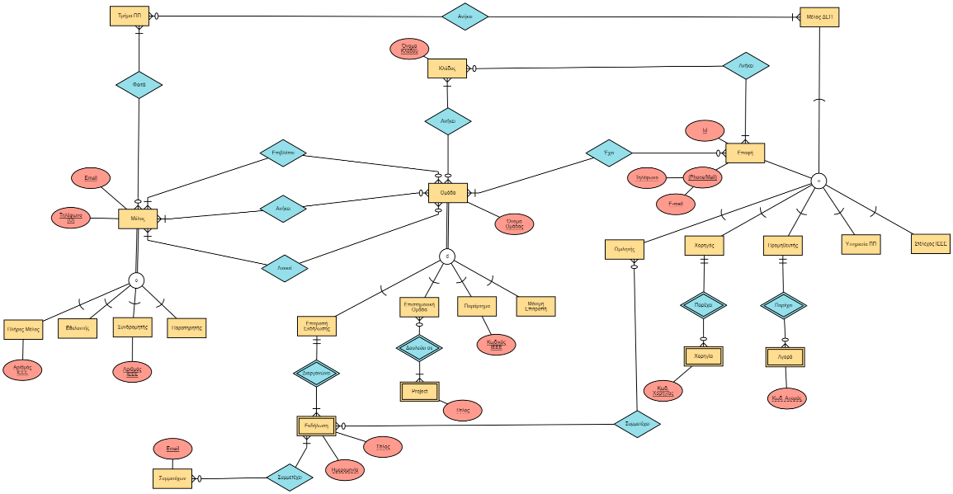

Εικόνα 1 Αρχικό διάγραμμα Οντοτήτων - Συσχετίσεων (μόνο τα βασικά γνωρίσματα)   
Τοποθεσία αρχείου: ./ERD and Tables/diagram keys only.jpg

1. Υλοποίηση Σχεσιακού Μοντέλου: Με το εργαλείο dbdesigner υλοποιήσαμε το Σχεσιακό Μοντέλο της βάσης δεδομένων, απλοποιώντας και τροποποιώντας σε ορισμένα σημεία το ERD που είχαμε δημιουργήσει προηγουμένως:

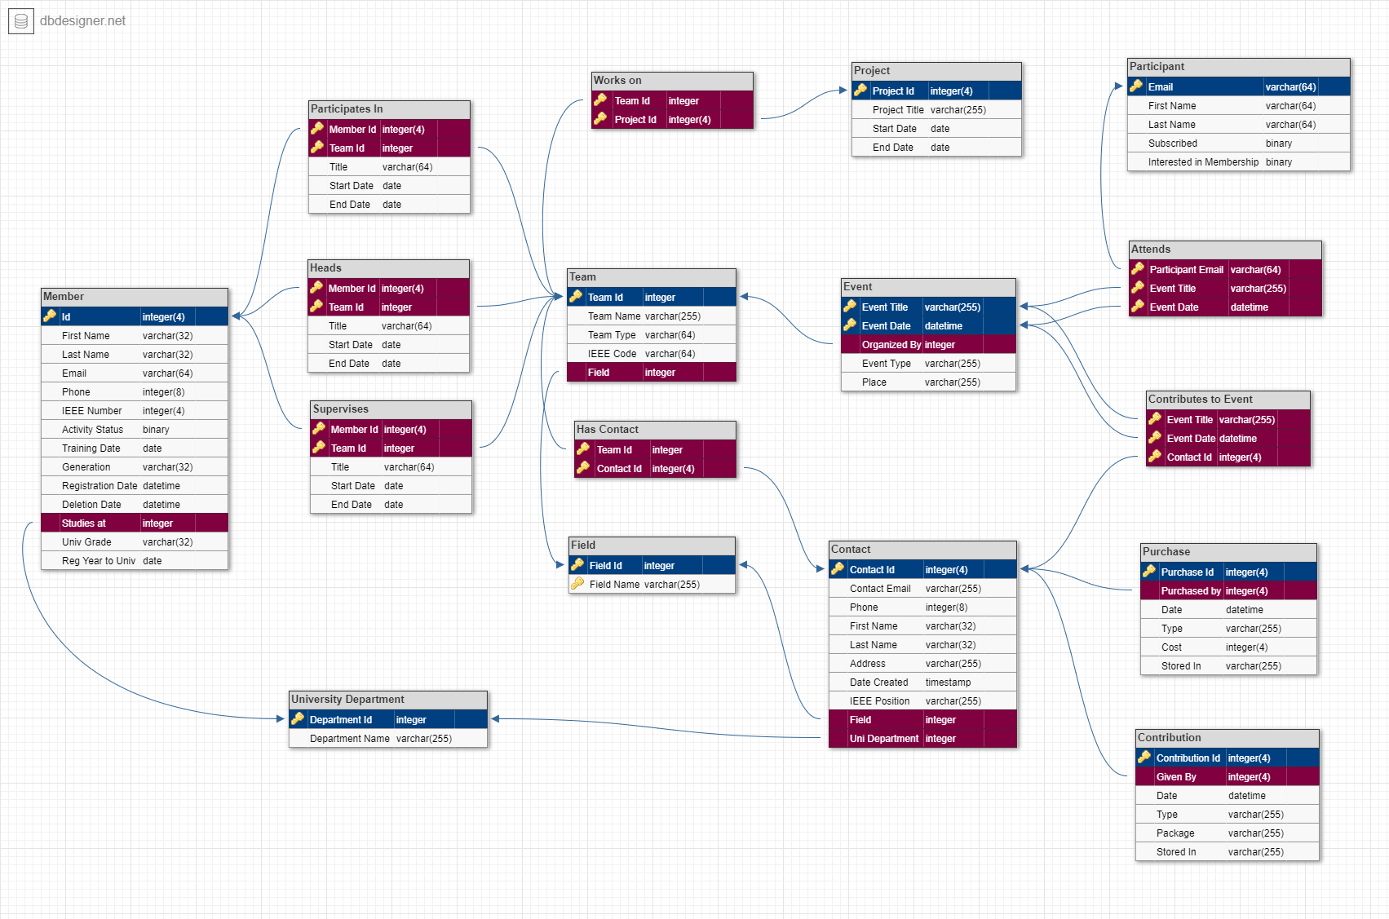

Εικόνα 2 Σχεσιακό Μοντέλο βάσης (από dbdesigner) Τοποθεσία αρχείου: ./ERD and Tables/tables.png

1. Δημιουργία πινάκων MySQL και εισαγωγή στον phpMyAdmin Server: Μέσω της λειτουργίας εξαγωγής κώδικα MySQL του dbdesigner δημιουργήσαμε τον κώδικα MySQL που υλοποιεί τις εντολές ορισμού δεδομένων της βάσης και τους κατάλληλους αναφορικούς περιορισμούς. Στον κώδικα αυτό κάναμε κάποιες τροποποιήσεις, ειδικά όσον αφορά τις εναλλακτικές ενέργειες σε περίπτωση παραβίασης των περιορισμών αναφορικής ακεραιότητας. Το αρχείο με τον κώδικα βρίσκεται στο Github στην τοποθεσία ./ERD and Tables/IEEE SB Final.sql
2. Δημιουργία ψεύτικων δεδομένων: Μέσω της Python και της βιβλιοθήκης Faker, δημιουργήσαμε ψεύτικα (αλλά όσο το δυνατόν πιο αληθοφανή δεδομένα) για να τα εισάγουμε στους πίνακες της βάσης. Τα αρχεία csv με τα δεδομένα που παράχθηκαν, καθώς και ο κώδικας που υλοποιήθηκε, βρίσκονται στον φάκελο ./ Generate and Insert Data.
3. Εισαγωγή δεδομένων στη βάση δεδομένων: Αφού εισαγάγαμε το αρχείο IEEE SB Final.sql στο phpMyAdmin, υλοποιήσαμε κώδικα σε Python για τη διασύνδεση με τη βάση, καθώς και για την εισαγωγή των δεδομένων με αυτόματο τρόπο από τα csv αρχεία στη βάση. Για τη διαδικασία αυτή χρησιμοποιήθηκε η βιβλιοθήκη pymysql της Python, αφού εγκαταστήσαμε το xampp. Ο κώδικας εισαγωγής δεδομένων βρίσκεται στο φάκελο ./Generate and Insert Data/insert_data.py.
4. Υλοποίηση ερωτημάτων (queries): Δημιουργήσαμε ερωτήματα στη mySQL για την χρήση της βάσης από τον οργανισμό.
5. Δημιουργία εφαρμογής με γραφική διεπαφή: Χρησιμοποιώντας την βιβλιοθήκη streamlit της Python, δημιουργήσαμε μία browser-based εφαρμογή για την διευκόλυνση της υποβολής των ερωτημάτων στη βάση μέσω γραφικής διεπαφής (τα απαραίτητα αρχεία για την εφαρμογή βρίσκονται στον φάκελο ./Application και οδηγίες εγκατάστασης και χρήσης βρίσκονται στο αντίστοιχο Παράρτημα).
6. ΑΞΙΟΛΟΓΗΣΗ

Αξιολογήσαμε την επιτυχία της εργασίας μας γύρω από τους παρακάτω άξονες:

* Κάλυψη των βασικών αναγκών του οργανισμού όπως αυτές προκύπτουν από τον Μικρόκοσμο (βλ. Παράρτημα Α3). Οι ανάγκες αυτές είναι:
  + Διαχείριση των μελών του οργανισμού: Αποθήκευση των βασικών στοιχείων επικοινωνίας, φοίτησης στο πανεπιστήμιο (εφόσον πρόκειται για εθελοντική ομάδα), και στοιχεία που σχετίζονται με την διαβάθμιση των μελών στο εσωτερικό του οργανισμού. Ακόμα, πρέπει να υπάρχει εύκολη πρόσβαση στα στοιχεία των μελών (με τις διάφορες βαθμίδες τους και στοιχεία), καθώς και στατιστικά στοιχεία για θέματα όπως τα τμήματα φοίτησης των μελών του οργανισμού, το έτος φοίτησης τους κλπ.
  + Διαχείριση υποομάδων του οργανισμού: Πρόσβαση στον κατάλογο των ομάδων, στον κατάλογο των μελών, των Υπευθύνων και των Επιβλεπόντων ανά ομάδα, καθώς και το ιστορικό συμμετοχής των μελών στις ομάδες.
  + Διαχείριση εκδηλώσεων και projects: Κατάλογος εκδηλώσεων, κατάλογος projects, κατάλογος επαφών του οργανισμού που συνείσφεραν σε εκδηλώσεις.
  + Διαχείριση Επαφών: Κατάλογος επαφών του Οργανισμού (χορηγοί, προμηθευτές, άλλα μέλη του ΙΕΕΕ, καθηγητές του πανεπιστημίου
  + Διαχείριση Συμμετεχόντων σε εκδηλώσεις: Αποθήκευση όσων έχουν δηλώσει συμμετοχή σε εκδηλώσεις του οργανισμού, και εύκολη εξαγωγή της λίστας αλληλογραφίας του οργανισμού για την αποστολή Newsletters.
  + Διαχείριση οικονομικών στοιχείων: Χορηγίες και αγορές.
* Ευκολία πρόσβασης στα στοιχεία της ομάδας από τη Διοίκηση του οργανισμού, χωρίς να απαιτούνται απαραίτητα προγραμματιστικές γνώσεις.
* Παρουσίαση των δεδομένων που επιστρέφουν τα ερωτήματα με έναν ευκολονόητο τρόπο.
* Customizability των ερωτημάτων: Επιλογή πεδίων και κατηγοριών από τον χρήστη, ώστε να παραχθούν όσο το δυνατόν περισσότερα ερωτήματα, χωρίς να χρειάζεται να εισαχθούν hardcoded στην εφαρμογή.

Η επιτυχία του project στηρίχθηκε στην ικανοποίηση των παραπάνω κριτηρίων.

1. ΔΕΔΟΜΕΝΑ

Τα δεδομένα που χρησιμοποιήθηκαν για εισαγωγή στη βάση είναι εξ ολοκλήρου ψεύτικα, όπως αναφέρθηκε και παραπάνω, και δημιουργήθηκαν με τη βιβλιοθήκη Faker της Python. Πιο συγκεκριμένα, η βιβλιοθήκη αυτή χρησιμοποιήθηκε για την δημιουργία ψεύτικων ονομάτων, διευθύνσεων, email aliases, αριθμών τηλεφώνων. Κάποια άλλα δεδομένα υλοποιήθηκαν απλώς με την βιβλιοθήκη random της Python, ενώ άλλα, όπως τα Fields, τα Τμήματα του Πανεπιστημίου και τα ονόματα των Υποομάδων, δημιουργήθηκαν «με το χέρι».

1. ΑΡΜΟΔΙΟΤΗΤΕΣ

Τα βήματα υλοποίησης της εργασίας, όπως περιγράφονται στο κομμάτι της Μεθοδολογίας, χωρίστηκαν ως εξής:

* Από κοινού υλοποίηση του Μικρόκοσμου, του Διαγράμματος Οντοτήτων - Συσχετίσεων και του Σχεσιακού Μοντέλου.
* Χρήστος Φραντζόλας: Εισαγωγή δεδομένων στη βάση, δημιουργία εφαρμογής γραφικής διεπαφής, και ορισμένων ερωτημάτων.
* Λευτέρης Πεταλάς: Δημιουργία ψεύτικων δεδομένων, και ορισμένων ερωτημάτων για τη βάση.

1. ΧΡΟΝΟΔΙΑΓΡΑΜΜΑ ΥΛΟΠΟΙΗΣΗΣ

Το χρονοδιάγραμμα που ακολουθήσαμε ήταν το εξής:

* Μέχρι 19/11: Υλοποίηση ERD (ενδιάμεση παρουσίαση).
* Μέχρι 31/12: Υλοποίηση σχεσιακού διαγράμματος και εισαγωγή των πινάκων στο phpMyAdmin.
* 02/01 - 06/01: Δημιουργία ψεύτικων δεδομένων και σταδιακή εισαγωγή τους στη βάση.
* 06/01 - 08/01: Υλοποίηση ερωτημάτων σε mySQL και εφαρμογής σε Streamlit.
* 09/01: Έλεγχος εφαρμογής - διόρθωση σφαλμάτων.
* 09/01 - 10/01: Συγγραφή αναφοράς και παρουσίασης.

A  ΠΑΡΑΡΤΗΜΑΤΑ

A.1 Οδηγίες εγκατάστασης και χρήσης

Για την εγκατάσταση και χρήση της εφαρμογής απαιτούνται τα ακόλουθα βήματα:

1. Εγκατάσταση της τελευταίας έκδοση της Python (εδώ 3.9.1): <https://www.python.org/downloads/>
2. Εγκατάσταση του Xampp: <https://sourceforge.net/projects/xampp/files/XAMPP%20Windows/>
3. Εγκατάσταση των απαραίτητων βιβλιοθηκών της Python (περιγράφονται στο requirements.txt)
4. Κατέβασμα των φακέλων της εφαρμογής από το Github (προσοχή, οι φάκελοι πρέπει να διατηρηθούν στην ίδια μορφή).

Για την εκκίνηση της εφαρμογής, ανοίγουμε το terminal στον φάκελο Application και τρέχουμε την εντολή:

>streamlit run app.py

Το streamlit θα ανοίξει μία καρτέλα στον Default Browser που χρησιμοποιούμε, στην οποία θα τρέχει η εφαρμογή.

A.2 Παραδείγματα Χρήσης

Παρακάτω παρουσιάζονται κάποια βασικά παραδείγματα χρήσης της εφαρμογής, σε μορφή screanshots.

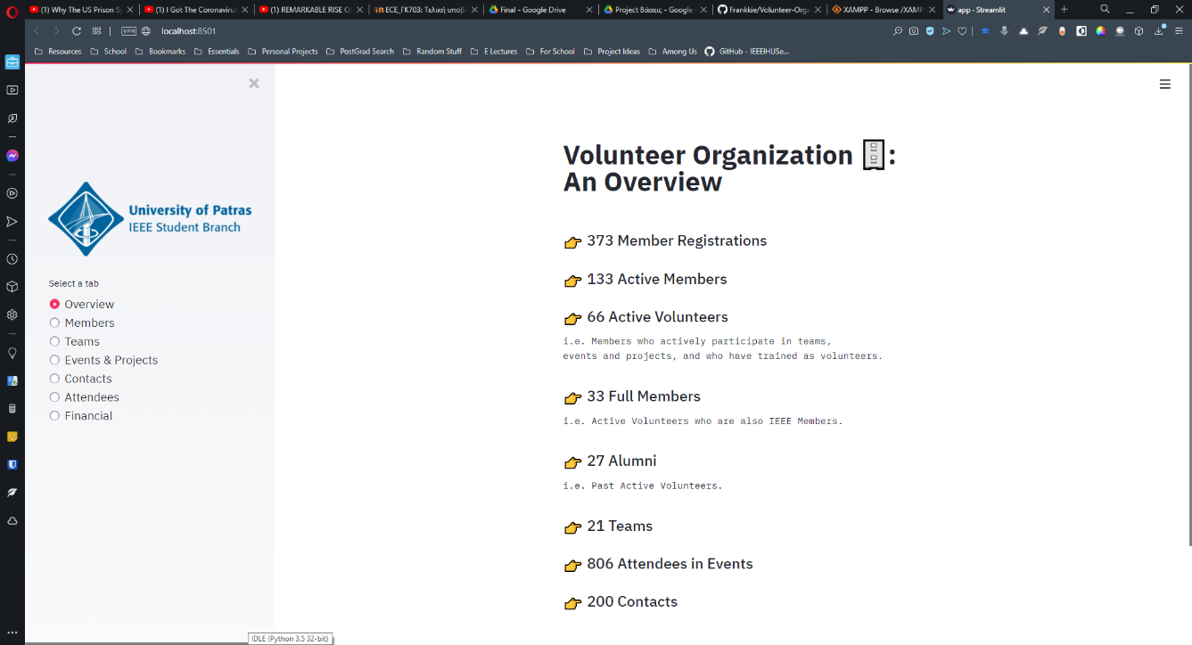Παραπάνω βλέπουμε την αρχική οθόνη της εφαρμογής. Στα αριστερά βλέπουμε ένα Sidebar με επιλογές ώστε ο χρήστης να ανοίξει διαφορετικές καρτέλες της εφαρμογής. Στα δεξιά φαίνονται κάποια στατιστικά για τον αριθμό των μελών, των ομάδων κλπ. ώστε να δίνει μία πρώτη γρήγορη ματιά για κάποια στοιχεία της βάσης.

Εικόνα 3 Αρχική οθόνη εφαρμογής

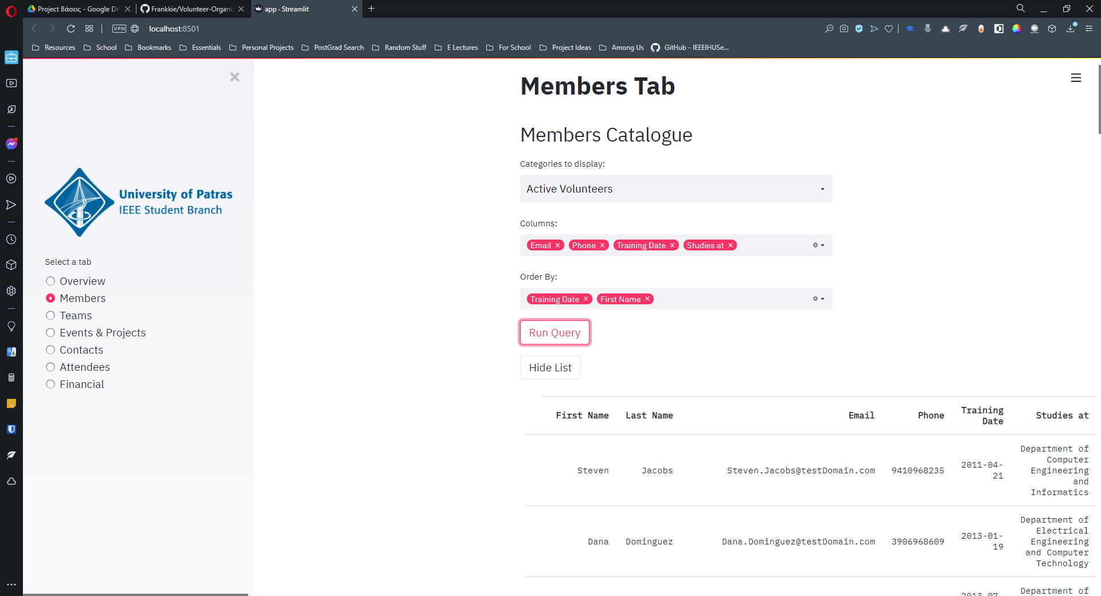

Εικόνα 4 Εμφάνιση λίστας μελών

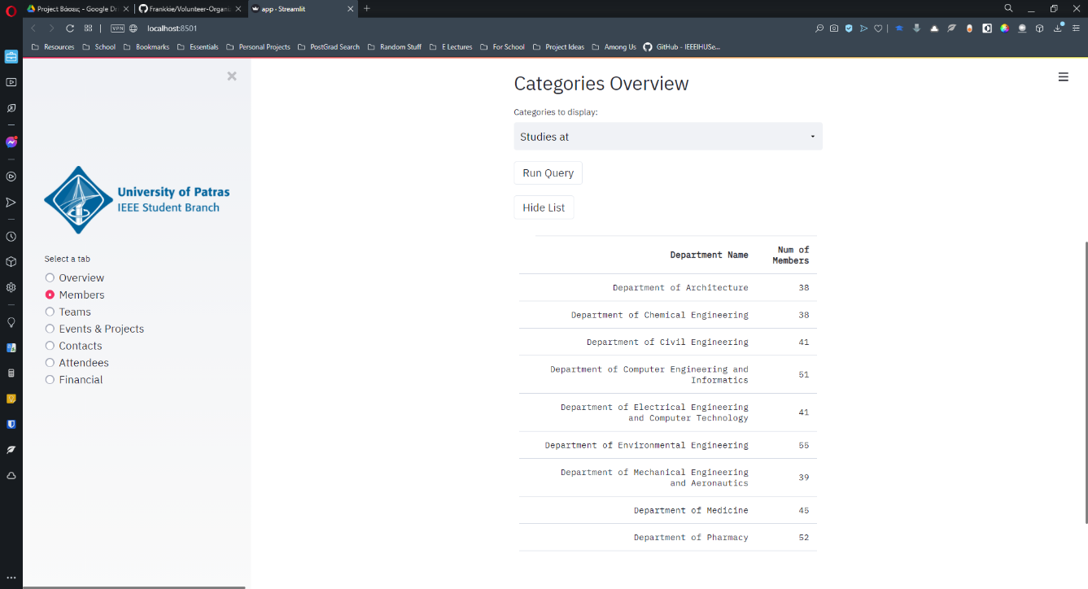Εδώ φαίνεται η καρτέλα των μελών. Η λίστα των μελών της ομάδας μπορεί να εμφανιστεί με ένα πολύ customizable ερώτημα (ο χρήστης μπορεί να επιλέξει τη βαθμίδα των μελών που θέλει να εμφανίσει, τις στήλες, καθώς και το πώς θα ταξινομηθούν οι στήλες αυτές.

Εικόνα 5 Αριθμός μελών ανά τμήμα.

Ένα ακόμα στοιχείο της καρτέλας Members είναι η εμφάνιση στατιστικών για κατηγορίες μελών (όπως για παράδειγμα το πόσα μέλη της ομάδας φοιτούν σε κάθε τμήμα του Πανεπιστημίου).

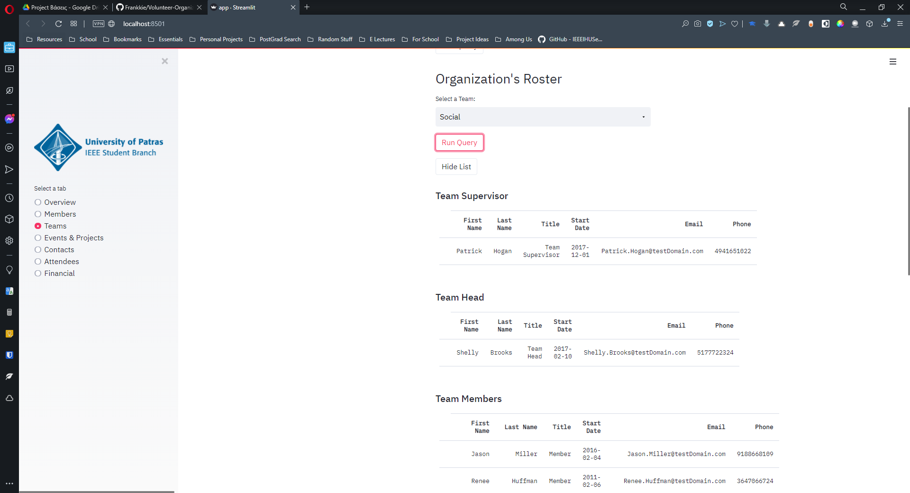

Εικόνα 6 Καρτέλα Ομάδων.

Η καρτέλα Teams δίνει τη δυνατότητα στον χρήστη να προβάλλει τον κατάλογο των ομάδων, καθώς και τη λίστα των μελών, των Επιβλεπόντων και των Υπευθύνων των ομάδων.

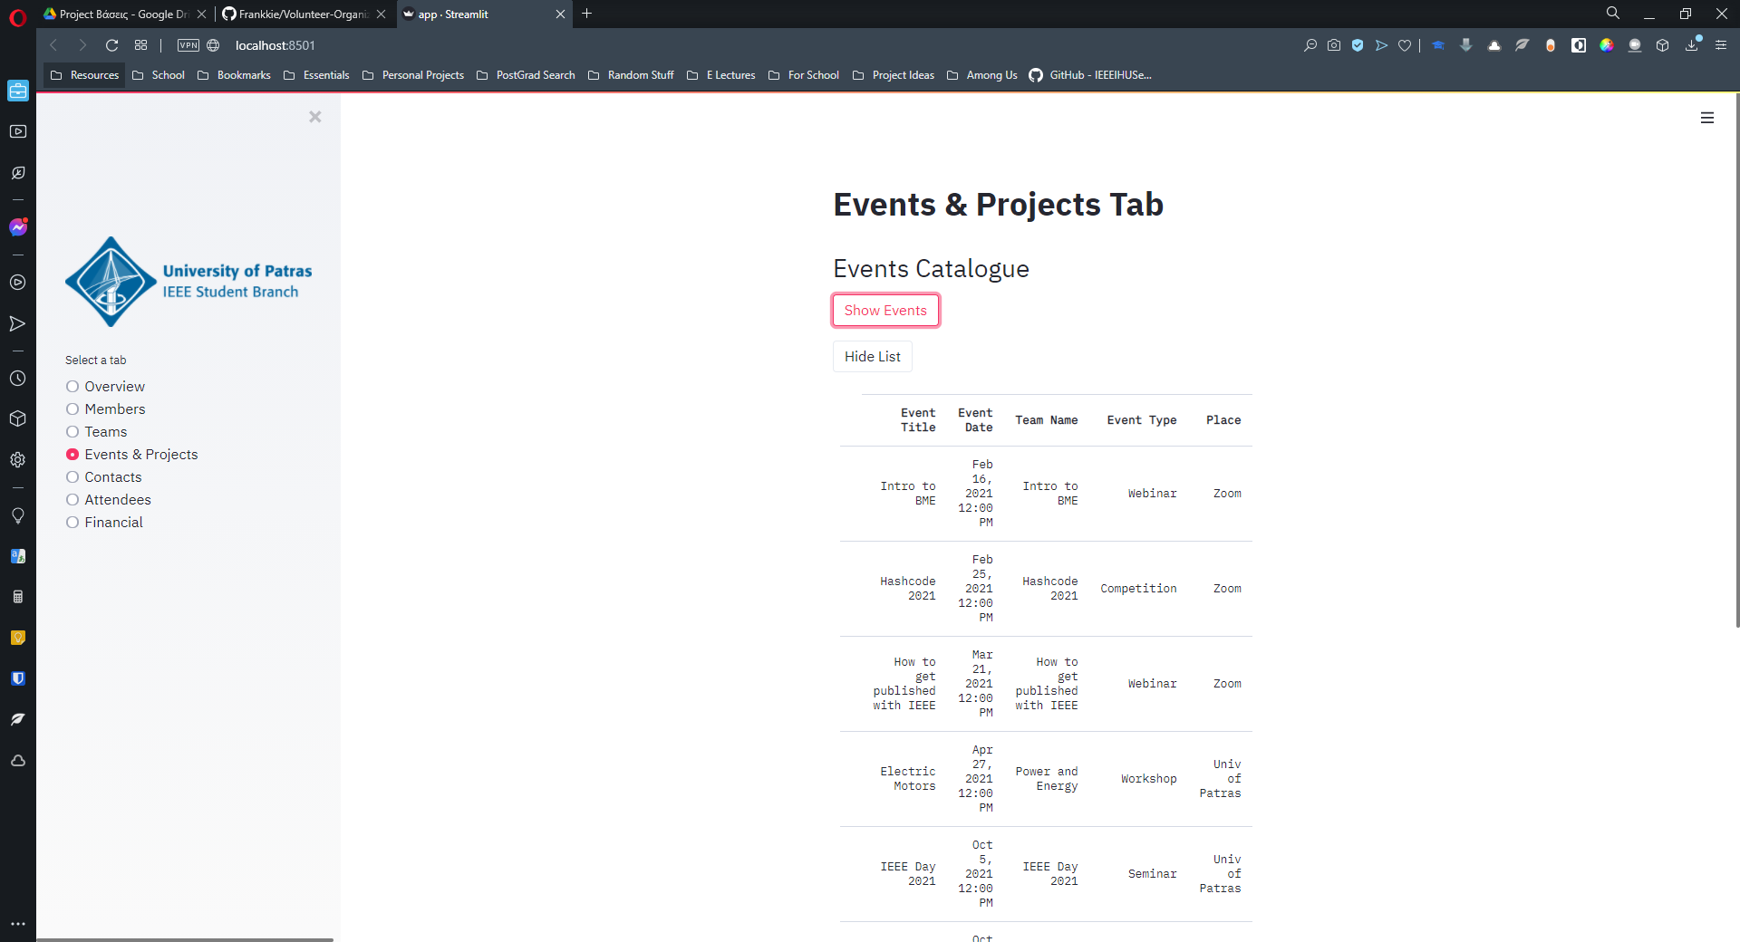

Εικόνα 7 Καρτέλα Εκδηλώσεων

Η καρτέλα Events & Projects αντίστοιχα, παρέχει τη λίστα των Υποομάδων και των Projects του οργανισμού, καθώς και τη λίστα όλων όσων έχουν συνεισφέρει σε εκδηλώσεις (πχ Ομιλητές, χορηγοί).

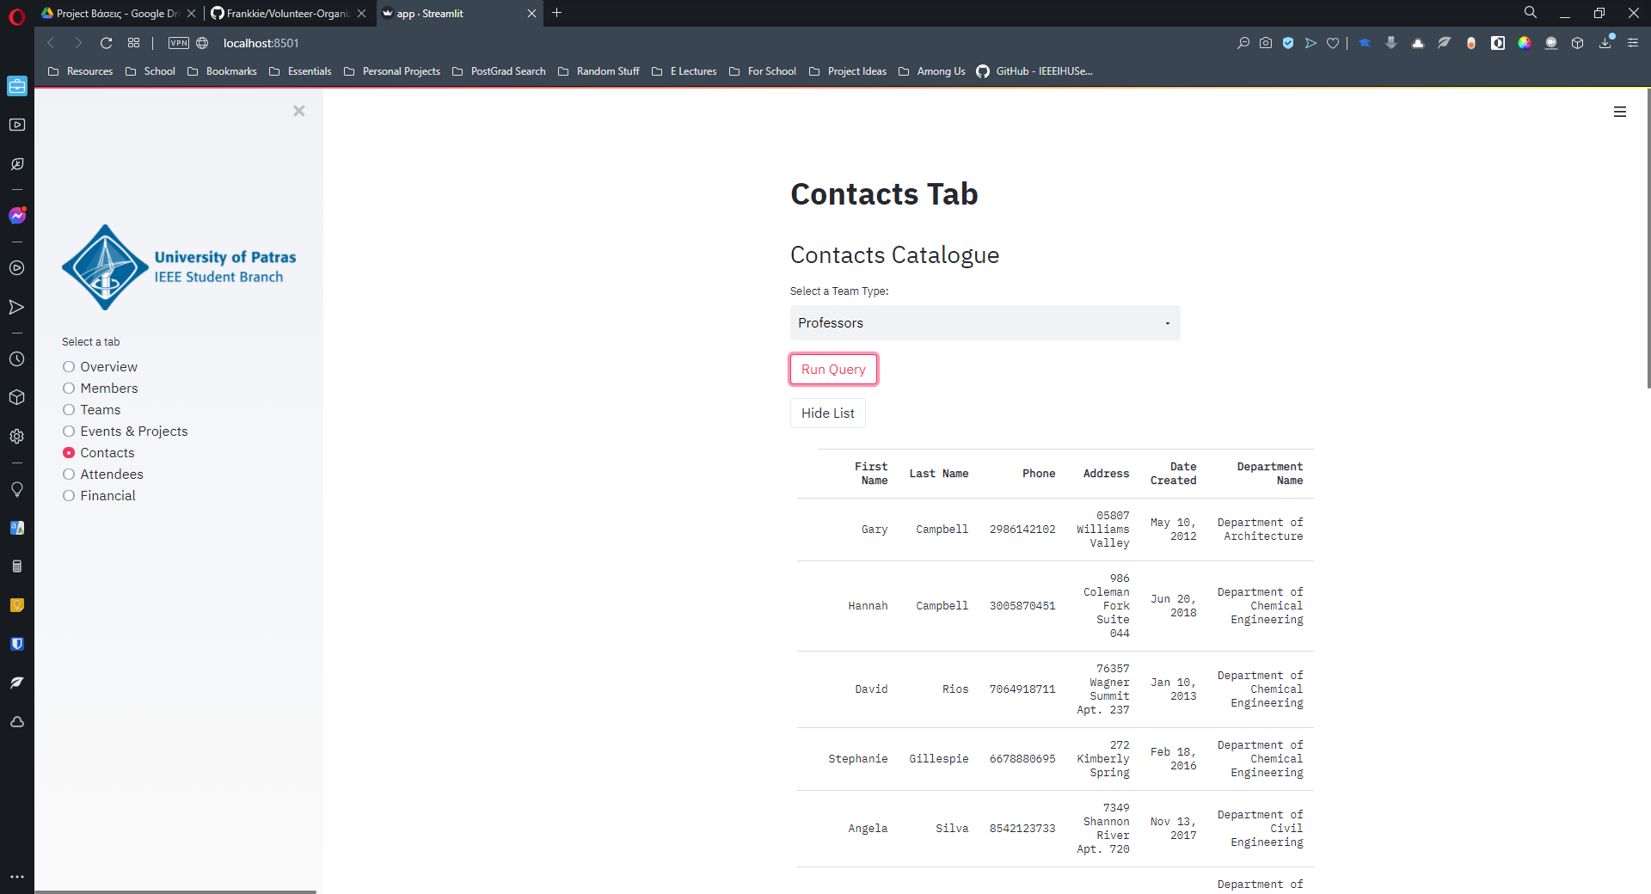

Εικόνα 8 Καρτέλα Επαφών

Η καρτέλα Contacts επιτρέπει στον χρήστη να δει την λίστα με τις επαφές του οργανισμού (καθώς και ξεχωριστές κατηγορίες επαφών, για παράδειγμα Προμηθευτές, Χορηγούς, .

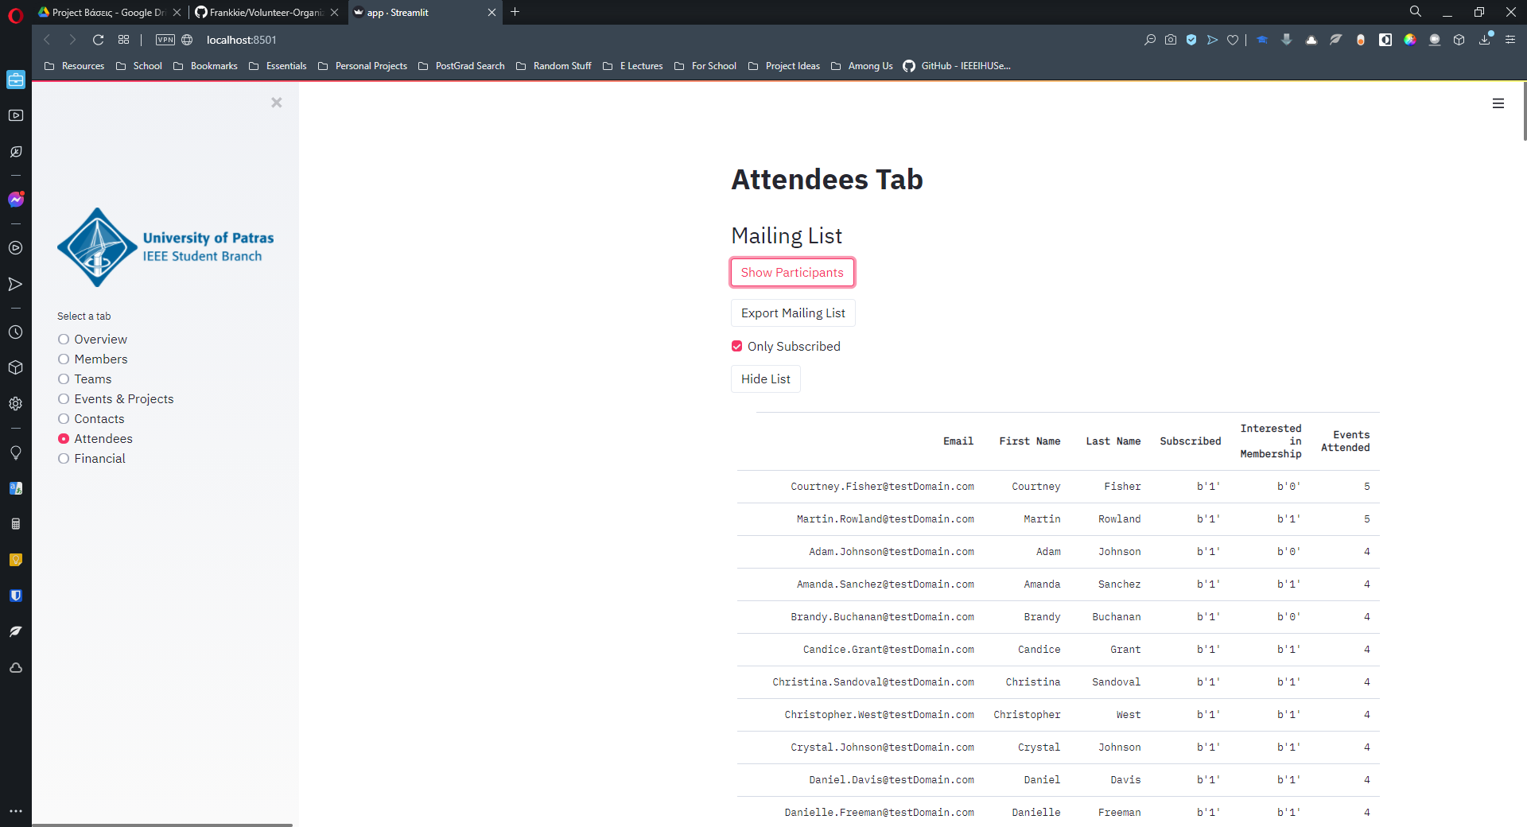

Εικόνα 9 Καρτέλα Συμμετεχόντων

Η καρτέλα Attendees επιτρέπει στον χρήστη να δει (και να εξάγει σε μορφή csv), την λίστα με τους συμμετέχοντες σε εκδηλώσεις του οργανισμού.

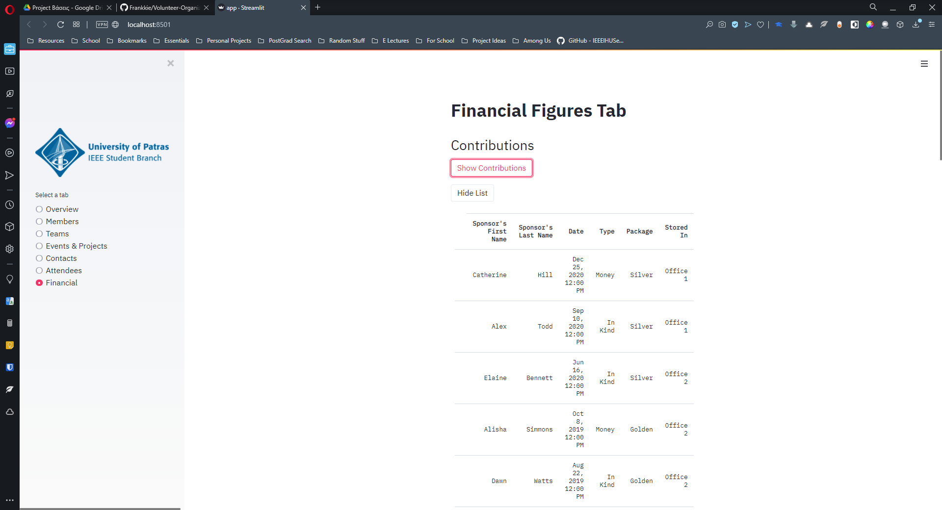

Εικόνα 10 Η καρτέλα Financial

Τέλος, η καρτέλα Financial επιτρέπει στον χρήστη να δει τις αγορές και τις χορηγίες του οργανισμού.

A.3 Μικρόκοσμος project

Το IEEE Student Branch University of Patras είναι μία εθελοντική φοιτητική, μη κερδοσκοπική, μη πολιτική ομάδα που δραστηριοποιείται στο Π.Π. οργανώνοντας εκπαιδευτικές δράσεις διαφόρων ειδών, καθώς και διάφορες επιστημονικές και διοικητικές ομάδες. Η βάση της ομάδας καλείται να διαχειριστεί πολλών ειδών λειτουργίες που σχετίζονται με την καταγραφή των μελών και των ομάδων του οργανισμού, τις εκδηλώσεις που πραγματοποιούνται, χορηγούς, επαφές, συνεργασίες, τις υλικοτεχνικές ανάγκες του και πολλά άλλα.

Μέλη

Ειδικότερα, όσον αφορά τη διαχείριση των μελών, η βάση θα πρέπει να αποθηκεύει νέες εγγραφές και τα στοιχεία των μελών της ομάδας, τις θέσεις των μελών σε διάφορες Ομάδες και Επιτροπές μέσα στον Οργανισμό, καθώς και το στάτους των μελών. Τα μέλη χωρίζονται σε κατηγορίες -Παρατηρητής, Εθελοντής, Πλήρες Μέλος, Συνδρομητές- ανάλογα με την σχέση τους με τον φορέα:

* Παρατηρητές ονομάζονται τα μέλη που έχουν μόλις εγγραφεί στον οργανισμό.
* Εθελοντές ονομάζονται όσα μέλη του οργανισμού έχουν εκπαιδευτεί και συμμετέχουν στην διοργάνωση εκδηλώσεων.
* Πλήρη μέλη ονομάζονται τα άτομα που έχουν συνδρομή στο ΙΕΕΕ, και χαρακτηρίζονται από τον αριθμό μέλους ΙΕΕΕ.
* Συνδρομητές ονομάζονται τα μέλη που έχουν συνδρομή στο IEEE, αλλά δεν είναι ενεργοί στις δράσεις του οργανισμού.
* Τέλος, τα μέλη διαχωρίζονται σε ενεργά και ανενεργά αναλόγως με τη συμμετοχικοτητα τους στις δράσεις του φορέα.
* Πέρα από τα τωρινά μέλη, ο οργανισμός κρατάει αρχείο με παλαιότερα μέλη τα οποία έχουν πλέον σταματήσει τη δράση τους στην ομάδα.

Ομάδες

Η ομάδα διαθέτει επίσης πολλές υποομάδες, τις Επιτροπές, που ασχολούνται με τα διοικητικά ζητήματα του οργανισμού, και τις Επιστημονικές Ομάδες, που οργανώνουν μία σειρά από Επιστημονικές Εργασίες. Οι Επιτροπές έχουν συγκεκριμένο αντικείμενο (είτε μία συγκεκριμένη διοικητική λειτουργία -τότε είναι μόνιμες Επιτροπές-, είτε τη διοργάνωση μιας εκδήλωσης). Κάθε Επιτροπή έχει συγκεκριμένα μέλη, έναν Υπεύθυνο και έναν Επιβλέποντα. Η Διοίκηση του οργανισμού εκτελείται από μία Επιτροπή. Οι Διοικητικές Λειτουργίες του οργανισμού μπορούν να χωριστούν σε Γενικές, Προώθησης, Χρηματοδότησης, Διαχείρισης Εθελοντών. Οι Επιστημονικές Ομάδες διαχειρίζονται συγκεκριμένα Project, έχουν συγκεκριμένα μέλη, έναν Συντονιστή και έναν Επιβλέποντα. Κάθε project έχει έναν Ηγέτη Ομάδας, μέλη, θέμα και επιστημονικό υπεύθυνο.

Στον οργανισμό υπάγονται επίσης υποομάδες που έχουν ημιαυτόνομη δράση και ονομάζονται Παραρτήματα (Chapters). Τα Παραρτήματα χαρακτηρίζονται από έναν συγκεκριμένο επιστημονικό τομέα και έχουν δικό τους επιβλέποντα καθηγητή. Κάθε Chapter έχει τα δικά του μέλη (που είναι και μέλη του οργανισμού), μία Διοικούσα Επιτροπή, Επιβλέποντα (συνήθως τον Πρόεδρο του οργανισμού) και δικές τους εκδηλώσεις, ομάδες και project που πραγματοποιούν.

Εκδηλώσεις

Ο οργανισμός πραγματοποιεί εκδηλώσεις διαφόρων ειδών, για παράδειγμα επιστημονικά σεμινάρια και ομιλίες, workshops, εκδρομές, διαγωνισμούς. Οι εκδηλώσεις μπορεί να απευθύνονται είτε στα μέλη του οργανισμού (εσωτερικές), είτε και σε μη μέλη (εξωτερικές). Κάθε εκδήλωση έχει μία συγκεκριμένη θεματική, τίτλο, ομιλητές/παρουσιαστές, και έναν κατάλογο συμμετεχόντων, ημερομηνία και τόπο πραγματοποίησης, και Επιτροπή η οποία την διοργανώνει. Συγκεκριμένα η οργανωτική αυτή επιτροπή αποτελείται από τον Head organiser που φτιάχνει το plan, τα deadlines, συνεννοείται με την συν διοργανώτρια φοιτητική ομάδα (εάν υπάρχει), κλείνει τον χώρο που θα διεξαχθεί η εκδήλωση και συντονίζει τα υπόλοιπα μέλη τα οποία είναι οι Pr Coordinator, Fr Coordinator, Hr Coordinator, Academics Coordinator. Ο Pr Coordinator είναι υπεύθυνος για την προώθηση του event εντός και εκτός του branch ανάλογα με τις ιδιαιτερότητες του εκάστοτε event. Ο Fr Coordinator έρχεται σε επαφή με χορηγούς ή κινεί τις διαδικασίες στον ΕΛΚΕ ώστε να καλύψει τις ανάγκες της εκδήλωσης ενώ παράλληλα έχει την ευθύνη πραγματοποίησης των ανταποδοτικών προς τους χορηγούς, ενώ είναι υπεύθυνος για την μεταφορά και καταγραφή του εξοπλισμού που χρειάζεται το event. Ο Hr Coordinator εξασφαλίζει την ύπαρξη των εθελοντών που χρειάζονται στο event και κάνει την καταγραφή των στοιχείων των συμμετεχόντων της εκδήλωσης που ενδιαφέρονται να ενημερώνονται για τα προσεχή event. Ενώ ο academics Coordinator είναι υπεύθυνος για να συνεννοηθεί με τους ομιλητές ή/και καθηγητές που θα συμμετάσχουν στην εκδήλωση.

Όσον αφορά τον κατάλογο των συμμετεχόντων στις εκδηλώσεις, η βάση θα πρέπει να αποθηκεύει τα ονόματα και τα στοιχεία επικοινωνία τους, τις εκδηλώσεις στις οποίες έχουν συμμετάσχει, καθώς και εάν επιθυμούν να λαμβάνουν ειδοποιήσεις για μελλοντικές εκδηλώσεις, και αν ενδιαφέρονται να εγγραφούν στην ομάδα ως εθελοντές.

Χορηγίες & Υλικοτεχνικά

Ως φοιτητική εθελοντική ομάδα, ο οργανισμός καλύπτει το μεγαλύτερο μέρος των εξόδων του μέσα από χορηγίες. Η βάση δεδομένων του οργανισμού θα πρέπει να αποθηκεύει τις εταιρίες με τις οποίες συνεργάζεται, στοιχεία επικοινωνίας για αυτούς και τις επιμέρους χορηγίες (είδος χορηγίας -χρηματική ή σε υλικό-, ποσότητα, και για τι ακριβώς προορίζεται), καθώς και έναν κατάλογο με ανταποδοτικά που έχουν δοθεί σε κάθε περίπτωση.

Οι χορηγίες συνδέονται άρρηκτα με το ταμείο και τον υλικοτεχνικό εξοπλισμό της ομάδας. Η βάση θα πρέπει μαζί λοιπόν με τις χορηγίες να αποθηκεύει και στοιχεία για τον εξοπλισμό της ομάδας (συσκευές, αναλώσιμα, ταμειακά διαθέσιμα, προγράμματα ΕΛΚΕ).

Συνεργασίες/Επαφές

Ο οργανισμός διαθέτει ένα περίπλοκο δίκτυο από επαφές και συνεργάτες (υπεύθυνοι καθηγητές, ομιλητές σε εκδηλώσεις, μέλη της διοίκησης του ΙΕΕΕ, άλλες ομάδες και οργανισμούς), οι οποίοι πρέπει επίσης να αποθηκευτούν στη βάση.

A.4 Σύνδεσμοι

1. Github Repository: <https://github.com/Frankkie/Volunteer-Organization-Database>
2. Βάση:<http://150.140.186.221:8081/phpmyadmin/db_structure.php?server=1&db=project_db20_up1053706>
3. Faker: <https://faker.readthedocs.io/en/master/>
4. Streamlit: <https://www.streamlit.io>